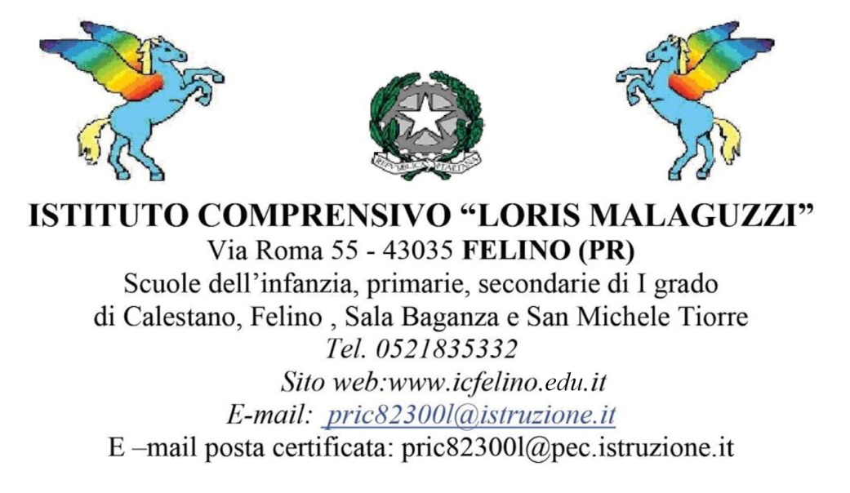
Anno scolastico ________________
PIANO DIDATTICO PERSONALIZZATO PER ALUNNI NON ITALOFONI
Biografia scolastica e linguistica
Dell’alunno/a ____________________________
Classe _________
Scuola Primaria / Secondaria di I grado di __________________

Dati personali
- Maschio □ Femmina □
- Data di nascita: ……………………………….
- Luogo di nascita: ……………………………..
- Nazionalità: ……………………………………
- Data di arrivo in Italia: ………………………
Storia scolastica dello studente
- All’estero: numero di anni e ordini di scuola frequentati………………………………
- In Italia:
- Data della prima iscrizione in una scuola italiana …………………………………
- Ordine di scuola e classe a cui è stato iscritto …………………………………….
- C’è corrispondenza tra età anagrafica e classe frequentata? Sì □ No □
- Se NO l’allievo frequenta una classe □ superiore all’età anagrafica di anni …..
□ inferiore all’età anagrafica di anni ……
- L’eventuale ritardo scolastico è dovuto a:
□ bocciature (indicare il numero) ……..
□ iscrizione in Italia ad una classe inferiore all’età anagrafica
□ ingresso nel sistema scolastico in età diversa da quella prevista in Italia
□ interruzione degli studi
□ altro…………………………………………………………………………………………
Biografia linguistica
Lingua di origine | Lingua usata in famiglia | Lingua di scolarizzazione  nel Paese di origine |  | Altre lingue straniere  conosciute
……………………………  Conoscenza  □ orale □ scritta | ……………………………  Conoscenza  □ orale □ scritta | ……………………………  Conoscenza  □ orale □ scritta |  | ……………………………  Conoscenza  □ orale □ scritta
Alfabeti conosciuti | □alfabeto latino
 | □altri alfabeti e scritture

1 Competenza linguistico-comunicativa
Italiano per comunicare
Livelli | Principiante | Elementare | Intermedio | Progredito | Avanzato
Comprensione
Italiano orale

Produzione
Italiano orale

Comprensione
Italiano scritto

Produzione
Italiano scritto

Italiano per studiare
Livelli | Principiante | Elementare | Intermedio | Progredito | Avanzato
Comprensione
Italiano orale

Produzione
Italiano orale

Comprensione
Italiano scritto

Produzione
Italiano scritto

Interventi messi in atto
- Ha usufruito di pacchetti speciali? SI’ □ NO□
- se SI, indicare il tipo e il periodo in Anni Scolastici:
□ MEDIAZIONE LINGUISTICO-CULTURALE (anno/i scolastico/i……………………………………….)
□ LABORATORIO DI ITALIANO L2
- Anno scolastico……….. - Interno/esterno all’istituto – Italiano L2 per comunicare/studiare
- (ripetere per ogni attività di laboratorio svolta)

□ ALTRO (specificare): ……………………………………………………………………………………
- Ha seguito un percorso didattico personalizzato? SI’□ NO□

- Se SÌ compilare la seguente tabella
DISCIPLINA | PROGRAMMAZIONE DI CLASSE | PROGRAMMAZIONE PERSONALIZZATA | ESONERO TEMPORANEO
ITALIANO
MATEMATICA
INGLESE
FRANCESE / SPAGNOLO
STORIA
GEOGRAFIA
SCIENZE
TECNOLOGIA
ARTE E IMMAGINE
MUSICA
SCIENZE MOTORIE
RELIGIONE / ALTERNATIVA

Mantenendo lo stesso documento, le tabelle al punto 1 e al punto 2 saranno ripetute per ogni annualità di permanenza dello studente presso il nostro istituto. In questo modo saranno sempre aggiornate, mantenendo, allo stesso tempo, uno storico di interventi educativi sullo studente.

Data: _______________________________
Il Consiglio di Classe
_________________________
_________________________
_________________________
_________________________
_________________________
_________________________
_________________________

